**Министерство науки и высшего образования Российской Федерации**

федеральное государственное автономное образовательное учреждение высшего образования

**«НАЦИОНАЛЬНЫЙ ИССЛЕДОВАТЕЛЬСКИЙ УНИВЕРСИТЕТ ИТМО»**

**ОТЧЕТ**

по лабораторной работе   
«Безопасность в путешествиях»

по дисциплине «**Культура безопасности жизнедеятельности**»

Автор: Марьин Григорий Алексеевич

Факультет: ПИиКТ

Группа: Р3112

Преподаватель: Черкасова М. О.

Санкт-Петербург 2025г.

***Любое прямое цитирование образца, может повлечь снижение балла за выполненную работу.***

**Выбранный вариант: (14) Пляжный отдых в Гаграх**

1. **Анализ района**

|  |  |
| --- | --- |
| Географическое положение | Гагры — курортный город в Абхазии, расположенный на восточном побережье Чёрного моря у подножия Гагрского хребта.  Часовой пояс: UTC+3 (Московское время). |
| Социальное и политическое устройство | Государственное образование: Республика Абхазия (частично признанное государство).  Валюта: Российский рубль.  В Гаграх действует законодательство Абхазии, но также важна интеграция с российскими нормами.  Население: преимущественно абхазы 50%, грузине 20%, армяне 17%,, русские 9%. |
| Климат | В Гаграх влажный субтропический климат.  Пляжный сезон длится с мая по октябрь.  Зима мягкая, без отрицательных температур.  Средняя температура:  Январь: +8 °C  Август: +27 °C  Температура воды:  Январь: +10–12 °C  Август: +26–28 °C  Среднегодовая влажность: 75–80 %. |
| Туристские ресурсы | Основные показатели:   * *Тёплый климат.* * *Чёрное море.* * *Кавказские горы.* * *Минеральные источники.* * *Богатая история и архитектура.*   Места притяжения (туристского интереса):   * Приморский парк. * Замок принца Ольденбургского. * Колоннада Гагры. * Водопад Жоэквара. * Голубое озеро. * Новый Афон (пещеры, монастырь). * Озеро Рица и Рицинский реликтовый парк. * Форелевое хозяйство. * Пицунда (пляжи, храм, сосновая роща). * Термальные источники Кындыг. |
| Пассажирское сообщение | Из Санкт-Петербурга в Гагры можно добраться:   * Самолётом до Сочи, затем на автобусе или такси. * Самолетом до Сухуми. * Поездом до Адлера, затем пересечь границу на автобусе или такси. * На авто. * На автобусе |
| Выбор сезона и сроков путешествия | Лучший период для пляжного отдыха — конец лета. В августе море максимально тёплое, но количество туристов всё ещё велико. Оптимальный вариант — конец августа, когда поток отдыхающих начинает спадать, но погода остаётся комфортной.  Хочется провести несколько дней на пляже у моря, а так же посетить достопримечательности. В планах: пляжный отдых, экскурсия на озеро Рица, посещение Нового Афона, замка принца Ольденбургского., прогулка по Гаграм и Пицунде,  **Сроками поездки выбираю:** *20-30 августа* |

1. **Модель поведения и обеспечение личной безопасности**

|  |  |
| --- | --- |
| Риски | * + - 1. Пищевые отравления.       2. Солнечные ожоги и перегрев.       3. Опасность в море.       4. Дорожные происшествия.       5. Погодные явления и катаклизмы |
| Особенности поведения для обеспечения личной безопасности | В августе в Гаграх сохраняется высокая температура воздуха, что увеличивает риск пищевых отравлений. Не рекомендуется пить воду из-под крана, употреблять пищу из сомнительных уличных точек и покупать скоропортящиеся продукты на пляжах. Лучше выбирать проверенные кафе и рестораны.  В Гаграх возможны резкие изменения погоды, включая сильные дожди и грозы. Следует следить за прогнозом, не купаться в море при сильных волнах и избегать горных маршрутов в непогоду.   1. При купании в море важно учитывать сильные течения и волны, не заплывать далеко от берега и быть осторожным с подводными течениями. Для безопасности на водных аттракционах (гидроциклы, катамараны) следует использовать спасательный жилет. 2. Узкие и извилистые дороги. В Гаграх и окрестностях много узких, горных и извилистых дорог, где часто встречаются крутые повороты и серпантины. При передвижении на автомобиле следует быть особенно осторожным, соблюдать скоростной режим и учитывать особенности местного движения. Пешеходам важно внимательно переходить дорогу и избегать прогулок вдоль трассы в вечернее время. |

**Задание 3. Подбор пакета страхования**

Мое путешествие пройдет на территории Абхазии, где российский полис ОМС не действует. В случае необходимости медицинская помощь оказывается платно, а экстренная эвакуация может потребовать значительных затрат. Также в поездке возможны риски, связанные с активным отдыхом, пляжными развлечениями и транспортировкой багажа.

Ниже привожу скрины расчёта страхового полиса в сервисе «Т-Страховании»

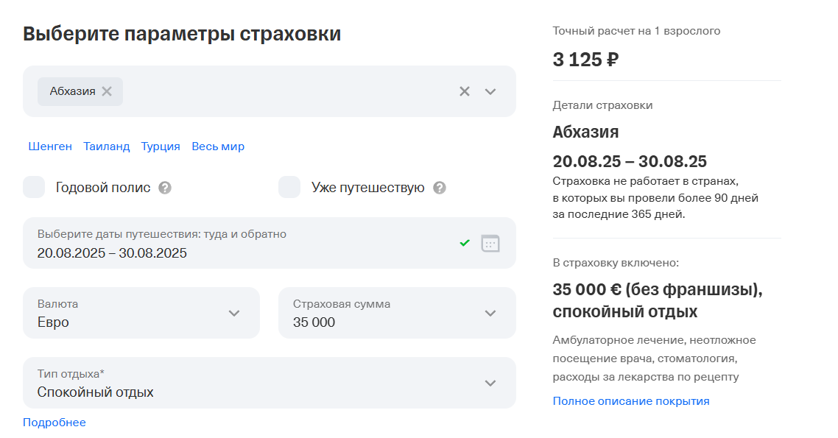 Изображение выглядит как текст, снимок экрана, Шрифт, число

Контент, сгенерированный ИИ, может содержать ошибки.

При расчете пакета страхования были введены данные с учетом моих планов и максимальных рисков.

Из вышеприведенных скринов видно, что нам для пляжного отдыха подходит тариф «Спокойный отдых». Далее я подобрал дополнительные опции: страховка багажа, страховка фото и видео оборудования, так как в поездке планирую пользоваться фотоаппаратом и камерой, а также страховка от несчастных случаев. Стоимость вышла не самой низкой, но за то большая страховая сумма.

Итоговая стоимость составляет 3125 рублей.

Ссылка на сайт-агрегатор: <https://www.tbank.ru/insurance/travel/>

**Задание 4. Чек-лист в путешествие**

|  |  |  |
| --- | --- | --- |
| **Чек** | **Наименование** | **Количество** |
|  | **Транспортировочное** |  |
| Значок "Галочка1" со сплошной заливкой | *Папка для документов* | *1* |
| Значок "Галочка1" со сплошной заливкой | *Легкий рюкзак для прогулок* | *1* |
| Значок "Галочка1" со сплошной заливкой | *Пляжная сумка* | *1* |
| Значок "Галочка1" со сплошной заливкой | *Дорожная косметичка* |  |
|  | **Одежда/обувь** |  |
| Значок "Галочка1" со сплошной заливкой | *Кроссовки* | *1* |
| Значок "Галочка1" со сплошной заливкой | *Сланцы* | *1* |
| Значок "Галочка1" со сплошной заливкой | *Сандалии* | *1* |
| Значок "Галочка1" со сплошной заливкой | *Купальные шорты* | *2* |
| Значок "Галочка1" со сплошной заливкой | *Легкие футболки* | *5* |
| Значок "Галочка1" со сплошной заливкой | *Рубашка с длинным рукавом* | *1* |
| Значок "Галочка1" со сплошной заливкой | *Шорты* | *2* |
| Значок "Галочка1" со сплошной заливкой | *Легкие штаны* | *1* |
| Значок "Галочка1" со сплошной заливкой | *Куртка от дождя* | *1* |
| Значок "Галочка1" со сплошной заливкой | *Нижнее белье* | *10* |
| Значок "Галочка1" со сплошной заливкой | *Носки* | *10* |
| Значок "Галочка1" со сплошной заливкой | *Кепка* | *1* |
| Значок "Галочка1" со сплошной заливкой | *Солнцезащитные очки* | *1* |
| Значок "Галочка1" со сплошной заливкой | *Кофта* | *1* |
|  | **Бивуачное снаряжение** |  |
| Значок "Галочка1" со сплошной заливкой | *Пенка* | *1* |
|  | **Документы** |  |
| Значок "Галочка1" со сплошной заливкой | *Паспорт* | *1* |
| Значок "Галочка1" со сплошной заливкой | *Билеты* | *1* |
| Значок "Галочка1" со сплошной заливкой | *Бронь отеля* | *1* |
| Значок "Галочка1" со сплошной заливкой | *Водительское удостоверение* | *1* |
| Значок "Галочка1" со сплошной заливкой | *Страховой полис* | *1* |
|  | **Гигиена** |  |
| Значок "Галочка1" со сплошной заливкой | Зубная щетка и паста | *1* |
| Значок "Галочка1" со сплошной заливкой | Расческа | *1* |
| Значок "Галочка1" со сплошной заливкой | Гель для душа | *1* |
| Значок "Галочка1" со сплошной заливкой | Дезодорант | *1* |
| Значок "Галочка1" со сплошной заливкой | Бритва | *1* |
| Значок "Галочка1" со сплошной заливкой | Крем солнцезащитный | *1* |
| Значок "Галочка1" со сплошной заливкой | Влажные салфетки | *1* |
| Значок "Галочка1" со сплошной заливкой | Антисептик для рук | *1* |
|  | **Специальное снаряжение** |  |
| Значок "Галочка1" со сплошной заливкой | *Ласты* | *1* |
| Значок "Галочка1" со сплошной заливкой | *Маска для плавания* | *1* |
| Значок "Галочка1" со сплошной заливкой | *Защитная водонепроницаемая сумка для телефона* | *1* |
|  | **Гаджеты** |  |
| Значок "Галочка1" со сплошной заливкой | *Смартфон* | *1* |
| Значок "Галочка1" со сплошной заливкой | *Ноутбук* | *1* |
| Значок "Галочка1" со сплошной заливкой | *Наушники* | *1* |
| Значок "Галочка1" со сплошной заливкой | *Пауэрбанк* | *1* |
| Значок "Галочка1" со сплошной заливкой | *Фотоаппарат* | *1* |
| Значок "Галочка1" со сплошной заливкой | *Камера* | *1* |
|  | **Прочее** |  |
| Значок "Галочка1" со сплошной заливкой | *Нож (мультитул)* | *1* |
| Значок "Галочка1" со сплошной заливкой | *Складной зонт* | *1* |
|  | **Аптечка** |  |
| Значок "Галочка1" со сплошной заливкой | *Пластырь водонепроницаемый* | *20* |
| Значок "Галочка1" со сплошной заливкой | *Антисептик* | *1* |
| Значок "Галочка1" со сплошной заливкой | *Жаропонижающее средство* | *1 упаковка* |
| Значок "Галочка1" со сплошной заливкой | *Обезболивающее* | *1 упаковка* |
| Значок "Галочка1" со сплошной заливкой | *Средство от укусов насекомых* | *1 упаковка* |
| Значок "Галочка1" со сплошной заливкой | *Крем от солнечных ожогов* | *1 упаковка* |
| Значок "Галочка1" со сплошной заливкой | *Антигистаминные препараты* | *1 упаковка* |